Wer ist hieran beteiligt?
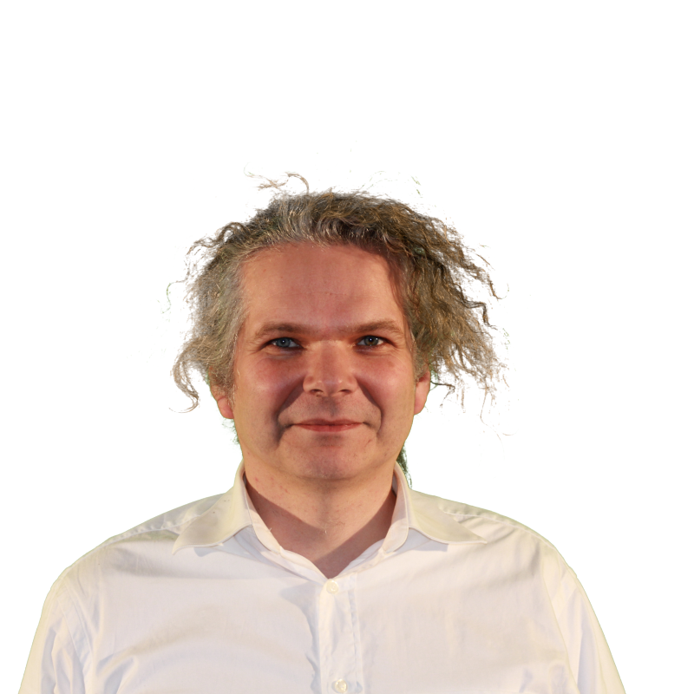
Zunächst einmal ich. Ich bin Maik Riecken, medienpädagogigscher Berater am Medienzentrum Cloppenburg. Ich habe über 13 Jahre in Vollzeit an einem niedersächsischem Gymnasium in Niedersachsen die Fächer Deutsch, Chemie und fachfremd Informatik unterrichtet.
Dabei bin ich mehr und mehr in die Medienberatung hineindiffundiert - das mache ich jetzt in Vollzeit. Diese Seite unterhalte ich jedoch privat. Natürlich hätte ich all das hier nicht schreiben können ohne ganz viele Vorgedanken aus dem Internet und aus meinem Arbeitskontext. Ich stelle euch hier nach und nach einige der wichtigsten Quellen und Personen vor. Denn schließlich stehe ich auf den Schultern von Giganten - oder manchmal auch Freaks.

Bücher und Aufsätze

Personen und Socialmedia-Accounts

Institutionen

